Анкета животного без владельца от 21.11.2022г.

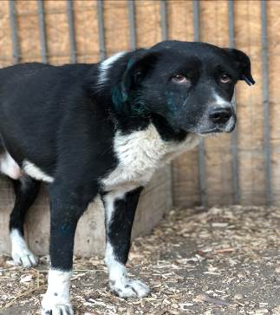 | Дата отлова, место (район, улица, дом) | Дзержинский район, пр-д Нефтяников
 | Пол животного | Самец – 5080/2022
 | Дата вакцинации | 02.12.2022 г.
 | Дата кастрации/стерилизации | 02.12.2022 г.
 | Дата выпуска, место (район, улица, дом) | 08.12.2022 г. – среда обитания
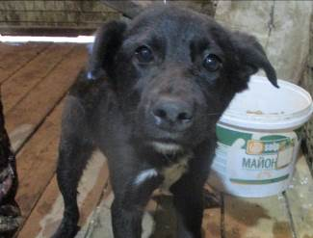 | Дата отлова, место (район, улица, дом) | Дзержинский район, пр-д Нефтяников
 | Пол животного | Самка – 5082/2022
 | Дата вакцинации | 02.12.2022 г.
 | Дата кастрации/стерилизации | 02.12.2022 г.
 | Дата выпуска, место (район, улица, дом) | 08.12.2022 г. – среда обитания
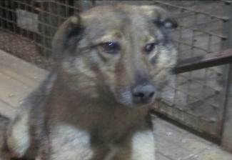 | Дата отлова, место (район, улица, дом) | Дзержинский район, ул. им. Калеганова
 | Пол животного | Самец – 5081/2022
 | Дата вакцинации | 02.12.2022 г.
 | Дата кастрации/стерилизации | -
 | Дата выпуска, место (район, улица, дом) | 08.12.2022 г. – среда обитания
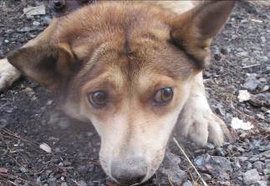 | Дата отлова, место (район, улица, дом) | Дзержинский район, ул. Авторемонтная
 | Пол животного | Самка – 5077/2022
 | Дата вакцинации | 02.12.2022 г.
 | Дата кастрации/стерилизации | 02.12.2022 г.
 | Дата выпуска, место (район, улица, дом) | 08.12.2022 г. – среда обитания
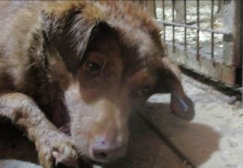 | Дата отлова, место (район, улица, дом) | Дзержинский район, б-р 30-летия Победы
 | Пол животного | Самка – 5078/2022
 | Дата вакцинации | Вет.паспорт
 | Дата кастрации/стерилизации | -
 | Дата выпуска, место (район, улица, дом) | 24.11.2022 г. -договор
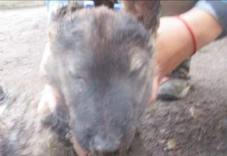 | Дата отлова, место (район, улица, дом) | Дзержинский район, б-р 30-летия Победы
 | Пол животного | Самец – 5083/2022
 | Дата вакцинации | 02.12.2022 г.
 | Дата кастрации/стерилизации | 02.12.2022 г.
 | Дата выпуска, место (район, улица, дом) | 08.12.2022 г. – среда обитания
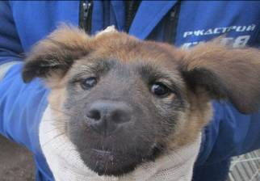 | Дата отлова, место (район, улица, дом) | Дзержинский район, б-р 30-летия Победы
 | Пол животного | Самец – 5084/2022
 | Дата вакцинации | -
 | Дата кастрации/стерилизации | -
 | Дата выпуска, место (район, улица, дом) | 24.11.2022 г. - договор
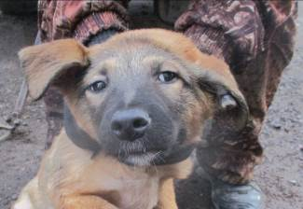 | Дата отлова, место (район, улица, дом) | Дзержинский район, б-р 30-летия Победы
 | Пол животного | Самец – 5085/2022
 | Дата вакцинации | -
 | Дата кастрации/стерилизации | -
 | Дата выпуска, место (район, улица, дом) | 24.11.2022 г. - договор
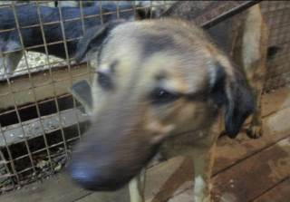 | Дата отлова, место (район, улица, дом) | Дзержинский район, ул. Домостроителей
 | Пол животного | Самка – 5079/2022
 | Дата вакцинации | 02.12.2022 г.
 | Дата кастрации/стерилизации | -
 | Дата выпуска, место (район, улица, дом) | 08.12.2022 г. – среда обитания
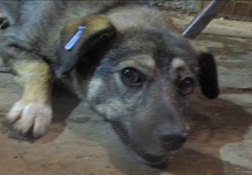 | Дата отлова, место (район, улица, дом) | Советский район, ул. 25-летия Октября
 | Пол животного | Самец – 5067/2022
 | Дата вакцинации | 02.12.2022 г.
 | Дата кастрации/стерилизации | 02.12.2022 г.
 | Дата выпуска, место (район, улица, дом) | 08.12.2022 г. – среда обитания
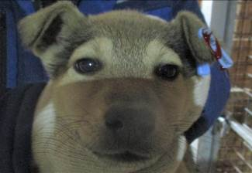 | Дата отлова, место (район, улица, дом) | Советский район, ул. Красноармейская
 | Пол животного | Самец – 5069/2022
 | Дата вакцинации | 02.12.2022 г.
 | Дата кастрации/стерилизации | 02.12.2022 г.
 | Дата выпуска, место (район, улица, дом) | 07.12.2022 г. – среда обитания

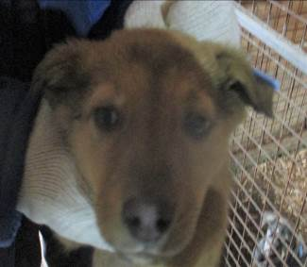 | Дата отлова, место (район, улица, дом) | Советский район, ул. Красноармейская
 | Пол животного | Самка – 5070/2022
 | Дата вакцинации | 02.12.2022 г.
 | Дата кастрации/стерилизации | 02.12.2022 г.
 | Дата выпуска, место (район, улица, дом) | 07.12.2022 г. – среда обитания
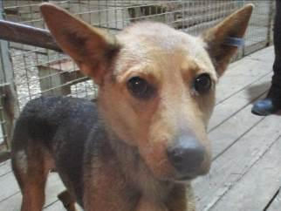 | Дата отлова, место (район, улица, дом) | Советский район, ул. Красноармейская
 | Пол животного | Самка – 5068/2022
 | Дата вакцинации | 02.12.2022 г.
 | Дата кастрации/стерилизации | 02.12.2022 г.
 | Дата выпуска, место (район, улица, дом) | 08.12.2022 г. – среда обитания
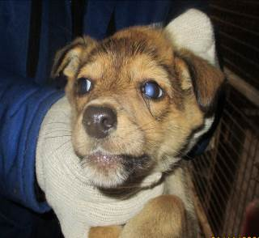 | Дата отлова, место (район, улица, дом) | Советский район, ул. Красноармейская
 | Пол животного | Самец – 5073/2022
 | Дата вакцинации | 02.12.2022 г.
 | Дата кастрации/стерилизации | 02.12.2022 г.
 | Дата выпуска, место (район, улица, дом) | 07.12.2022 г. – среда обитания
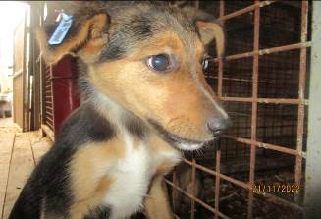 | Дата отлова, место (район, улица, дом) | Советский район, ул. Научная
 | Пол животного | Самка – 5072/2022
 | Дата вакцинации | 02.12.2022 г.
 | Дата кастрации/стерилизации | 02.12.2022 г.
 | Дата выпуска, место (район, улица, дом) | 07.12.2022 г. – среда обитания
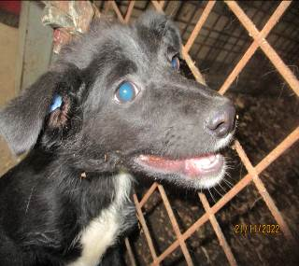 | Дата отлова, место (район, улица, дом) | Советский район, ул. Научная
 | Пол животного | Самка – 5071/2022
 | Дата вакцинации | 02.12.2022 г.
 | Дата кастрации/стерилизации | 02.12.2022 г.
 | Дата выпуска, место (район, улица, дом) | 07.12.2022 г. – среда обитания
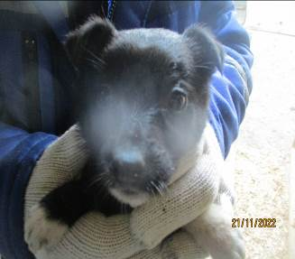 | Дата отлова, место (район, улица, дом) | Советский район, ул. Научная
 | Пол животного | Самка – 5074/2022
 | Дата вакцинации | 02.12.2022 г.
 | Дата кастрации/стерилизации | -
 | Дата выпуска, место (район, улица, дом) | 13.12.2022 г. - падеж
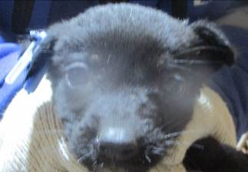 | Дата отлова, место (район, улица, дом) | Советский район, ул. Научная
 | Пол животного | Самец – 5075/2022
 | Дата вакцинации | 02.12.2022 г.
 | Дата кастрации/стерилизации | 02.12.2022 г.
 | Дата выпуска, место (район, улица, дом) | 07.12.2022 г. – среда обитания
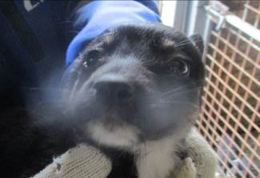 | Дата отлова, место (район, улица, дом) | Советский район, ул. Научная
 | Пол животного | Самец – 5076/2022
 | Дата вакцинации | 02.12.2022 г.
 | Дата кастрации/стерилизации | 02.12.2022 г.
 | Дата выпуска, место (район, улица, дом) | 07.12.2022 г. – среда обитания
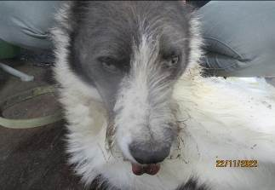 | Дата отлова, место (район, улица, дом) | Ворошиловский район, ул. Вяземская
 | Пол животного | Самец – 5087/2022
 | Дата вакцинации | Карантин СББЖ
 | Дата кастрации/стерилизации | 25.11.2022 г.
 | Дата выпуска, место (район, улица, дом) | 28.11.2022 г. – среда обитания

